Міністерство освіти і науки України

Національний університет “Львівська політехніка”

Інститут комп’ютерних наук та інформаційних технологій

Кафедра програмного забезпечення



**Звіт**

Про виконання лабораторної роботи №3

з дисципліни «Вступ до інженерії програмного забезпечення»

**Лектор:**

доцент каф. ПЗ

Левус Є.В.

**Виконав:**

ст. гр. ПЗ-11

Солтисюк Д. А.

**Прийняла:**

доцент каф. ПЗ

Левус Є.В.

« __ » ________ 2022 р.

∑ = _____ _________ .

Львів – 2022

**Тема**: Зміст та роль тестування у життєвому циклі розробки програмного забезпечення.

**Мета**: Вивчити основні методи та принципи тестування на прикладі створення власної програми.

**Теоретичні відомості:**

Відповіді на контрольні запитання:

**25. Чим відрізняється інтеграційне тестування від системного тестування? Дайте означення, що таке системне тестування.**

Інтеграційне тестування – це тестування роботи комбінації окремих програмних модулів, а системне тестування тестує інтегровану систему для перевірки її відповідності всім вимогам.

Системне тестування – це тестування цілісної системи піля інтеграції її складових.

**40. Які є види тестування за методом проведення?**

Тестування буває ручним, автоматизованим та напівавтоматизованим.

При ручному тестуванні тестувальник перевіряє програму у ролі користувача.

Автоматизоване тестування використовує сторонні програмні засоби для перевірки програми на коректність. Це значно спрощує тестування та скорочує витрати часу на повторний прогон тестів, адже він можливий без людини.

Напівавтоматизоване тестування – поєднання двох раніше згаданих.

**3. Яка програма є надійною? Яка програма є коректною?**

Надійною програма називається у випадку правильного відпрацювання (без збоїв) у стандартних (визначених) та нестандартних (непередбачуваних) ситуаціях.

Коректною програма називаєть тоді, коли програма дійсно вирішує поставлену перед нею задачею. Результат виконання повинен бути правильним. Коректність та надійність різні речі - програма може бути коректною, але не надійною.

**Завдання:**

1. Провести функціональне тестування програми, використавши такі тести:

1. димовий тест,
2. тест нормальних умов,
3. тест екстремальних(граничних) умов,
4. тест виняткових умов.

1.1. Результати тестів 1, 2, 3 та 4 оформити у вигляді таблиці (за зразок взяти таблицю 2). У таблиці інформація заноситься в зрозумілій формі, достатньо повно, щоб не вимагалося додаткових (усних) пояснень. Для представлення тестових даних та фактичних результатів бажано використовувати посилання на зображення екранів чи відповідні файли. В очікуваних результатах зафіксувати, яка функція була протестована та відповідно, що є очікуваним результатом. Якщо помилки не знайдено у Тип звіту ставимо знак -. Примітки використовуємо для додаткових пояснень.

1.2. Знайдені дефекти виправити. Провести повторне тестування, результати якого оформити окремою таблицею.

2. Окремо провести тестування логічної схеми програми (головна програма та дві функції-підпрограми). Для цього зобразити її у вигляді графів управління. Вершини графів пронумерувати. Записати усі отримані маршрути роботи програми, використовуючи номери вершин.

2.1. Для кожного маршруту провести тестування і записати результати тестування у звітній таблиці.

2.2. Знайдені дефекти виправити. Провести повторне тестування, результати якого оформити окремою таблицею.

BooksShelf v.1.0.0

|  |  |  |  |  |  |  |
| --- | --- | --- | --- | --- | --- | --- |
| № | Тестові дані | Фактичні результати | Очікувані результати | Ступінь критичності | Тип звіту | Примітки |
| Димовий тест | | | | | | |
| 1 | Запуск програми | Запуск програми без аварійних завершень  Результат | Запуск програми без аварійних завершень | - | - | - |
| Тест нормальних умов | | | | | | |
| 1 | Файл books.json  Покликання | Коректне зчитування даних про книги і вивід у формі списку  Результат | Коректне зчитування даних про книги і вивід у формі списку | - | - | - |
| 2 | Ручне введення книг з коректними даними  Покликання | Зчитування всіх даних з клавіатури і виведення списку  Результат | Зчитування всіх даних з клавіатури і виведення списку | Середній | Пропозиція | Додати можливість редагування існуючих книг |
| 3 | Файл books.json  Покликання | Виведення книг, опублікованих раніше 1975 року (за допомогою фільтра)  Результат | Виведення книг, опублікованих раніше 1975 року | - | - | - |
| 4 | Файл books.json  Покликання | Виведення книг опублікованих за останні 50 років (за допомогою фільтра)  Результат | Виведення книг опублікованих за останні 50 років |  |  |  |
| 4 | Файл  books.json  Покликання | Виведення списку книг, відсортованих у спадному порядку за ціною  Результат | Виведення списку книг, відсортованих у спадному порядку за ціною | - | - | - |
| 5 | Файл  books.json  Покликання | Запис книг до файлу «books.json»  Результат | Запис книг до файлу books.json | - | - | - |
| Тест екстремальних умов | | | | | | |
| 1 | Порожній файл  Покликання | Пустий вивід  Результат | Пустий вивід | Низький | Пропозиція | Cповіщення користувача про те, що список порожній |
| 2 | Файл books_author_max_value.json (стрічка імені має надто багато символів)  Покликання | Виведення помилки про некоректність даних  Результат | Виведення помилки про некоректність даних | - | - | - |
| 3 | Вставка елементу у кінець списку  Покликання | Вставлення книги з автогенерованими даними у кінець списку  Результат | Вставлення книги з автогенерованими даними у кінець списку | - | - | - |
| 4 | Файл  books_published_earlier_1975.json (книги, опубліковані раніше 1975 року)  Покликання | Фільтр про книги, опубліковані раніше 1975 не впливає на вивід  Результат | Фільтр про книги, опубліковані раніше 1975 не впливає на вивід | - | - | - |
| 5 | Файл  books_published_later_1975.json (книги, опубліковані пізніше 1975 року  Покликання | В результаті застосування фільтру про книги, опубліковані раніше 1975 список стає пустим  Результат | В результаті застосування фільтру про книги, опубліковані раніше 1975 список стає пустим | - | - | - |
| 6 | Файл  books_published_last_50_years.json (книги, опубліковані за останні 50 років)  Покликання | Фільтр про книги, опубліковані за останні 50 років не впливає на вивід  Результат | Фільтр про книги, опубліковані за останні 50 років не впливає на вивід | - | - | - |
| 7 | Файл  books_published_earlier_than_last_50_years (книги, опубліковані за всі роки, окрім останніх 50)  Покликання | В результаті застосування фільтру про книги, опубліковані за останні 50 років список стає пустим  Результат | В результаті застосування фільтру про книги, опубліковані за останні 50 років список стає пустим | - | - | - |
| Тест виняткових умов | | | | | | |
| 1 | Файл  books_wrong_name.json (імя не стрічка)  Покликання | Виведення помилки про некоректність даних  Результат | Виведення помилки про некоректність даних | Середній | Помилка проєктування | Потрібно додати валідацію типів вхідних данних з файлу |
| 2 | Файл books_price_max_value.json (завелика ціна)  Покликання | Виведення помилки про некоректність даних  Результат | Виведення помилки про некоректність даних | - | - | - |
| 3 | Введення дати в некоректному форматі (коректний формат: будь який iso) | Виведення помилки про некоректність даних  Результат | Виведення помилки про некоректність даних | - | - | - |
| 4 | Файл  books_without_publishedAt.json (список книг без поля publishedAt)  Покликання | Виведення помилки про некоректність даних  Результат | Виведення помилки про некоректність даних | - | - | - |
| 5 | Обирання фільтру перед завантаженими даними | Виведення помилки про некоректність дії у консоль | Виведення помилки про некоректність дії у консоль | Середній | Помилка проєктування | Додати перевірку та блокувати фільтри, допоки файл не був завантажений |

BooksShelf v.1.1.0

|  |  |  |  |  |  |  |
| --- | --- | --- | --- | --- | --- | --- |
| № | Тестові дані | Фактичні результати | Очікувані результати | Ступінь критичності | Тип звіту | Примітки |
| Димовий тест | | | | | | |
| 1 | Запуск програми | Запуск програми без аварійних завершень  Результат | Запуск програми без аварійних завершень | - | - | - |
| Тест нормальних умов | | | | | | |
| 1 | Файл books.json  Покликання | Коректне зчитування даних про книги і вивід у формі списку  Результат | Коректне зчитування даних про книги і вивід у формі списку | - | - | - |
| 2 | Ручне введення книг з коректними даними  Покликання | Зчитування всіх даних з клавіатури і виведення списку  Результат | Зчитування всіх даних з клавіатури і виведення списку | - | - | Пропозицію реалізовано |
| 3 | Файл books.json  Покликання | Виведення книг, опублікованих раніше 1975 року (за допомогою фільтра)  Результат | Виведення книг, опублікованих раніше 1975 року | - | - | - |
| 4 | Файл books.json  Покликання | Виведення книг опублікованих за останні 50 років (за допомогою фільтра)  Результат | Виведення книг опублікованих за останні 50 років |  |  |  |
| 4 | Файл  books.json  Покликання | Виведення списку книг, відсортованих у спадному порядку за ціною  Результат | Виведення списку книг, відсортованих у спадному порядку за ціною | - | - | - |
| 5 | Файл  books.json  Покликання | Запис книг до файлу «books.json»  Результат | Запис книг до файлу books.json | - | - | - |
| Тест екстремальних умов | | | | | | |
| 1 | Порожній файл  Покликання | Сповіщення, що повідомляє користувача про пустий вхідний файл  Результат | Сповіщення, що повідомляє користувача про пустий вхідний файл | - | - | Пропозицію реалізовано |
| 2 | Файл books_author_max_value.json (стрічка імені має надто багато символів)  Покликання | Виведення помилки про некоректність даних  Результат | Виведення помилки про некоректність даних | - | - | - |
| 3 | Вставка елементу у кінець списку  Покликання | Вставлення книги з автогенерованими даними у кінець списку  Результат | Вставлення книги з автогенерованими даними у кінець списку | - | - | - |
| 4 | Файл  books_published_earlier_1975.json (книги, опубліковані раніше 1975 року)  Покликання | Фільтр про книги, опубліковані раніше 1975 не впливає на вивід  Результат | Фільтр про книги, опубліковані раніше 1975 не впливає на вивід | - | - | - |
| 5 | Файл  books_published_later_1975.json (книги, опубліковані пізніше 1975 року  Покликання | В результаті застосування фільтру про книги, опубліковані раніше 1975 список стає пустим  Результат | В результаті застосування фільтру про книги, опубліковані раніше 1975 список стає пустим | - | - | - |
| 6 | Файл  books_published_last_50_years.json (книги, опубліковані за останні 50 років)  Покликання | Фільтр про книги, опубліковані за останні 50 років не впливає на вивід  Результат | Фільтр про книги, опубліковані за останні 50 років не впливає на вивід | - | - | - |
| 7 | Файл  books_published_earlier_than_last_50_years (книги, опубліковані за всі роки, окрім останніх 50)  Покликання | В результаті застосування фільтру про книги, опубліковані за останні 50 років список стає пустим  Результат | В результаті застосування фільтру про книги, опубліковані за останні 50 років список стає пустим | - | - | - |
| Тест виняткових умов | | | | | | |
| 1 | Файл  books_wrong_name.json (імя не стрічка)  Покликання | Виведення помилки про некоректність даних  Результат | Виведення помилки про некоректність даних | - | - | Пропозицію реалізовано |
| 2 | Файл books_price_max_value.json (завелика ціна)  Покликання | Виведення помилки про некоректність даних  Результат | Виведення помилки про некоректність даних | - | - | - |
| 3 | Введення дати в некоректному форматі (коректний формат: будь який iso) | Виведення помилки про некоректність даних  Результат | Виведення помилки про некоректність даних | - | - | - |
| 4 | Файл  books_without_publishedAt.json (список книг без поля publishedAt)  Покликання | Виведення помилки про некоректність даних  Результат | Виведення помилки про некоректність даних | - | - | - |
| 5 | Обирання фільтру перед завантаженими даними | Виведення помилки про некоректність дії у консоль | Виведення помилки про некоректність дії у консоль | - | - |  |

Результати структурного тестування

Рис. 1. Блок-схема головної функції програми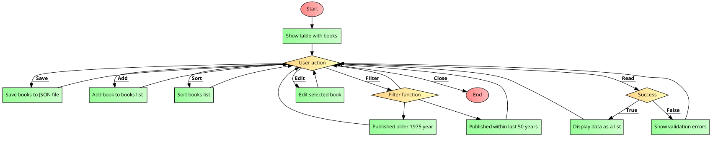

Рис. 2. Блок-схе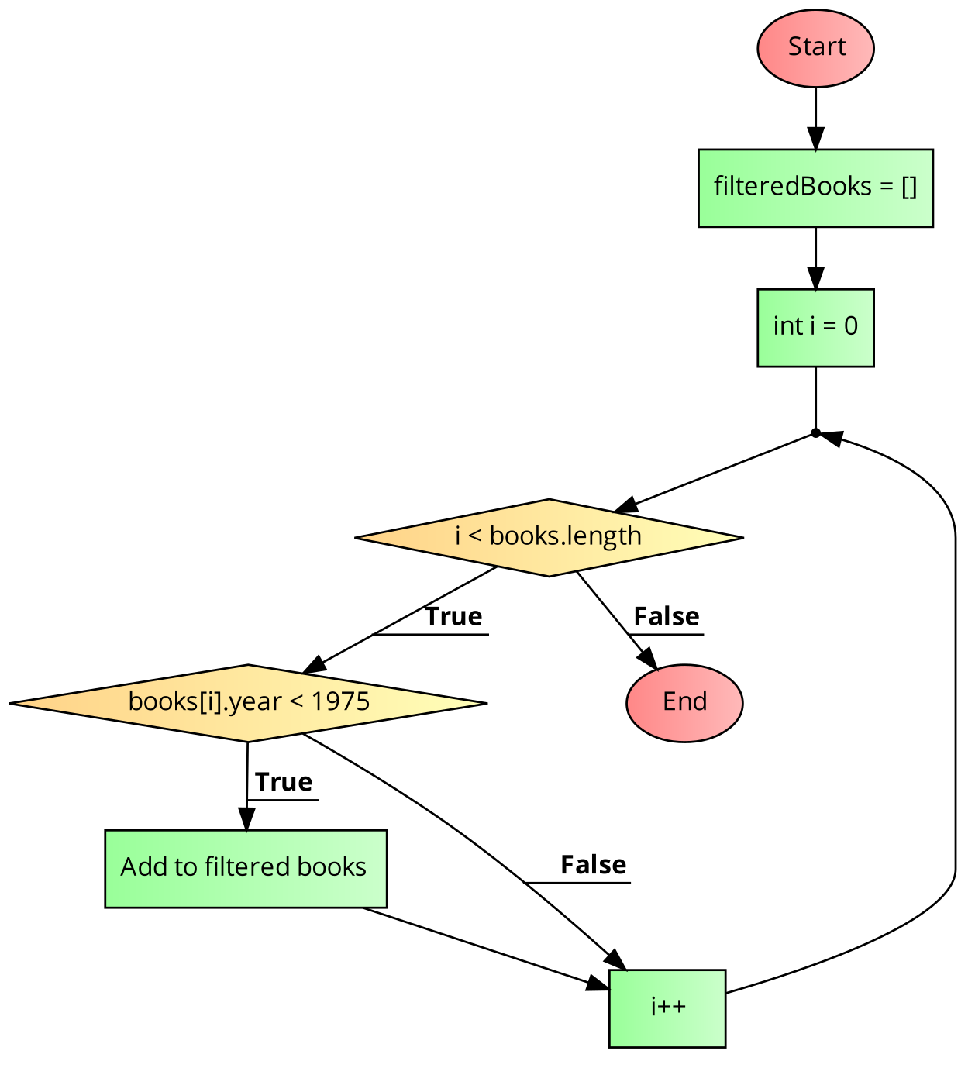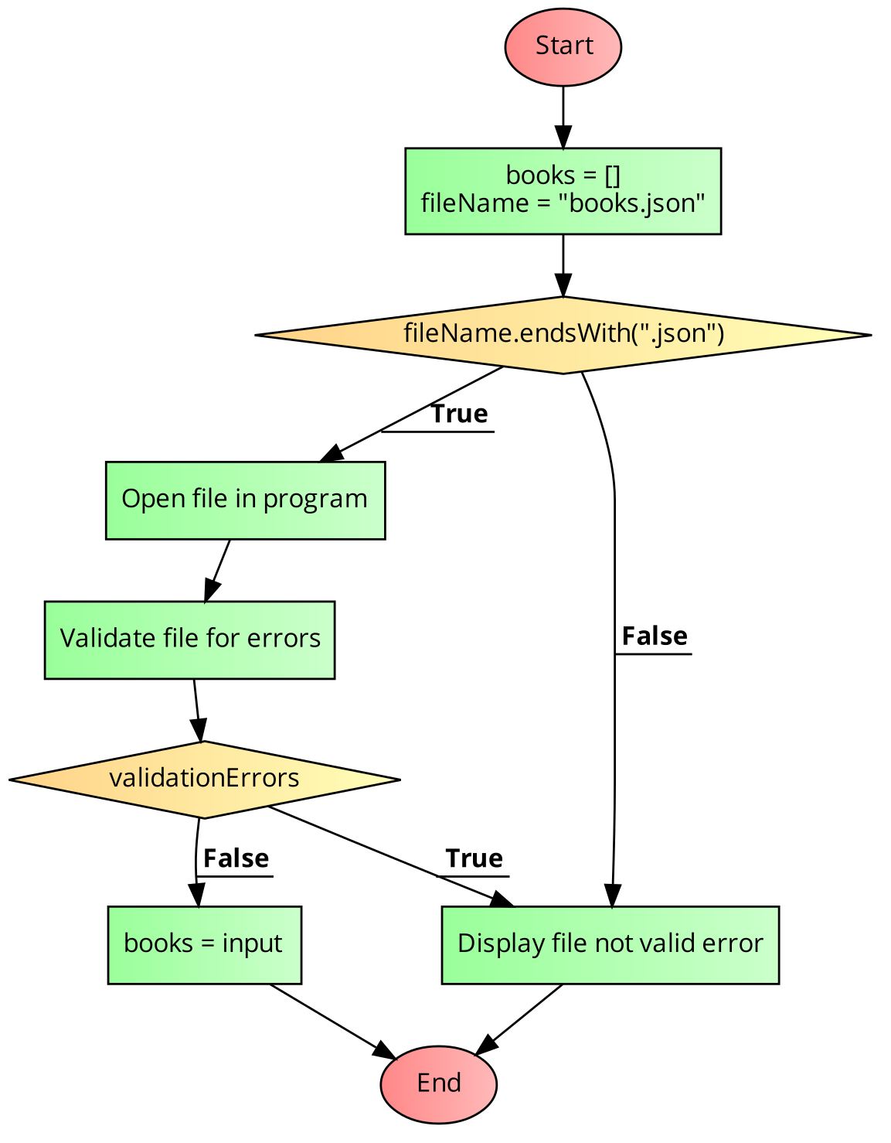ма фільтрування книг, виданих раніше 1975 року

Рис. 3. Блок-схема завантаження файлу у програму

Рис. 4. Граф управління головною функцією

Таблиця результаті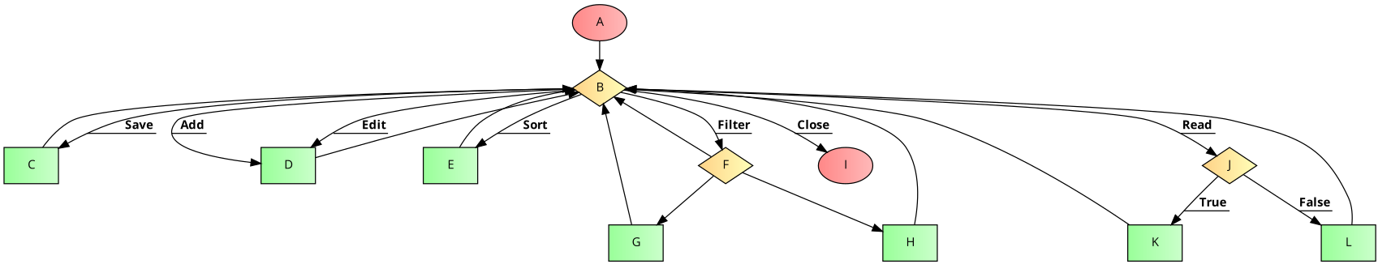в тестування графу управління головною функцією

|  |  |  |
| --- | --- | --- |
| № з/п | Маршрут | Результати |
| 1 | A-B-I | Успішний запуск програми. Файли не були відкриті та програма була завершена користувачем. |
| 2 | A-B-J-L-B-I | Успішний запуск програми. Повідомлення про неможливість збереження пустого списку. Заверешення. |
| 3 | A-B-J-K-B-D-B-I | Успішний запуск програми. Ввід даних про книгу. Неможливість внести не вірні дані. Завершення. |
| 4 | A-B-E-B-I | Успішний запуск програми. Сортування пустого списку не викликає помилок. Завершення. |
| 5 | A-B-D-B-I | Успішний запуск програми. Фільтрація пустого списку не викликає помилок. Завершення |
| 6 | A-B-E-B-I | Успішний запуск програми.  Функція редагування для пустого списку не доступна  Завершення. |
| 7 | A-B-J-K-B-I | Успішний запуск програми. Завантаження книг з файлу у правильному форматі. Вивід списку на екран. Завершення. |
| 8 | A-B-J-L-B-I | Успішний запуск програми. Спроба завантаження книг з файлу у неправильному форматі. Вивід детальної помилки. Завершення. |
| 9 | A-B-J-K-B-C-B-I | Успішний запуск програми. Завантаження книг з файлу у правильному форматі. Вивід списку на екран. Збереження данних у файл. Завершення |
| 10 | A-B-J-K-B-E-B-I | Успішний запуск програми. Завантаження книг з файлу у правильному форматі. Вивід списку на екран. Перевірка сортування за ціною. Завершення. |
| 11 | A-B-J-K-B-F-G-B-I | Успішний запуск програми. Завантаження книг з файлу у правильному форматі. Вивід списку на екран. Перевірка фільтру опублікованих книг, раніше 1975 року. Завершення. |
| 12 | A-B-J-K-B-F-H-B-I | Успішний запуск програми. Завантаження книг з файлу у правильному форматі. Вивід списку на екран. Перевірка фільтру опублікованих книг, за останні 50 років. Завершення. |
| 13 | A-B-J-K-B-D-B-I | Успішний запуск програми. Завантаження книг з файлу у правильному форматі. Вивід списку на екран. Перевірка редагування данних про книгу. Збереження неправильних данних заборонено. Завершення. |

Рис. 5. Граф управління функцією фільтрування книг, виданих раніше 19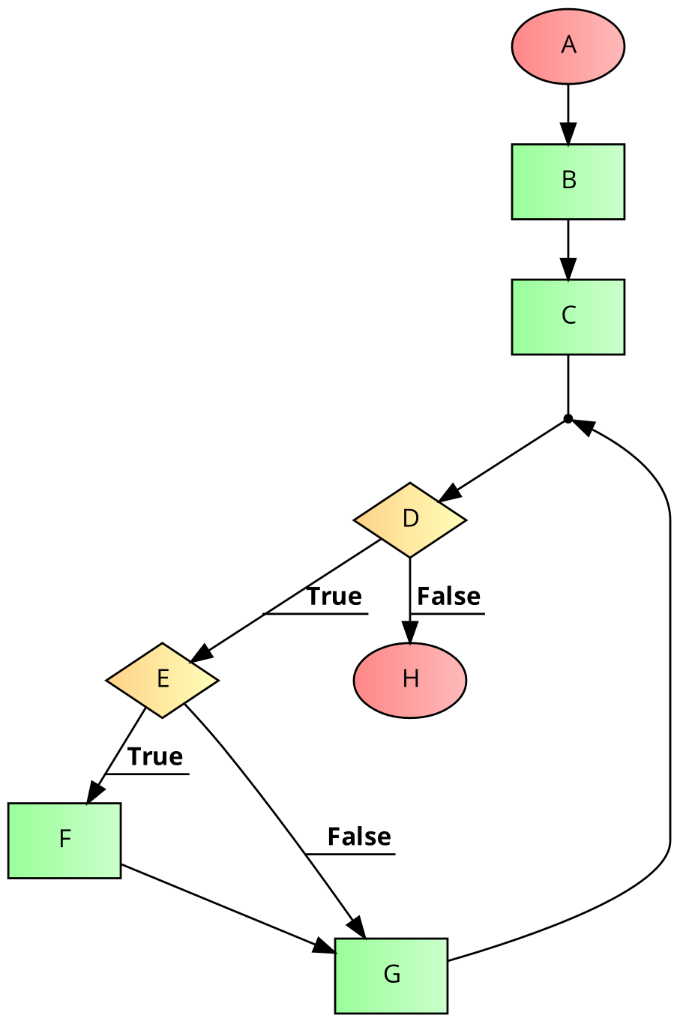75 року

Таблиця результатів тестування графу управління функцією

|  |  |  |
| --- | --- | --- |
| № з/п | Маршрут | Результати |
| 1 | A-B-C-D-H | Немає книг для фільтрування |
| 2 | A-B-C-D-E-G-* | Почалась ітерація до масиву з книгами, проте книга не підпадає під умову фільтру |
| 3 | A-B-C-D-E-F-G-* | Почалась ітерація до масиву з книгами, книга підпадає під умову фільтру |

Рис. 6. Граф управління функцією завантаження файлу у програму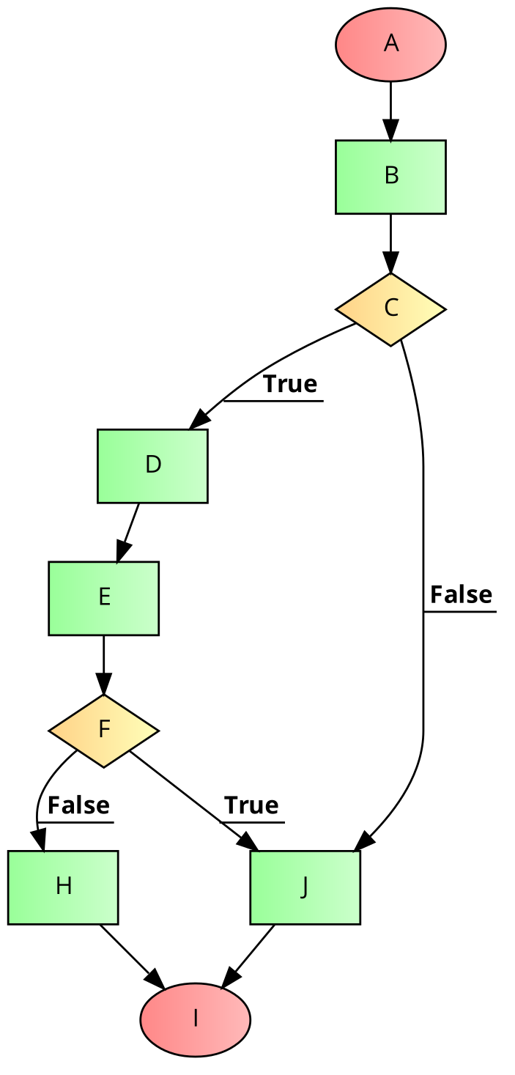

Таблиця результатів тестування графу управління функцією

|  |  |  |
| --- | --- | --- |
| № з/п | Маршрут | Результати |
| 1 | A-B-C-J-I | Спроба відкрити файл з не правильним розширенням. Відображення помилки та вихід. |
| 2 | A-B-C-D-E-F-J-I | При відкритті файлу відбулась помилка валідації. Відображення детальних повідомлень та вихід. |
| 3 | A-B-C-D-E-F-H-I | Коректне зчитування файлу та вихід. |

**Висновок:** В ході виконання лабораторної роботи №3 я навчився правильно проводити та оформляти документацію етапу тестування програмного забезпечення та засвоїла ці навички. Виконав поставлене завдання, тестуючи власний код, виявив і виправив помилки в ньому.

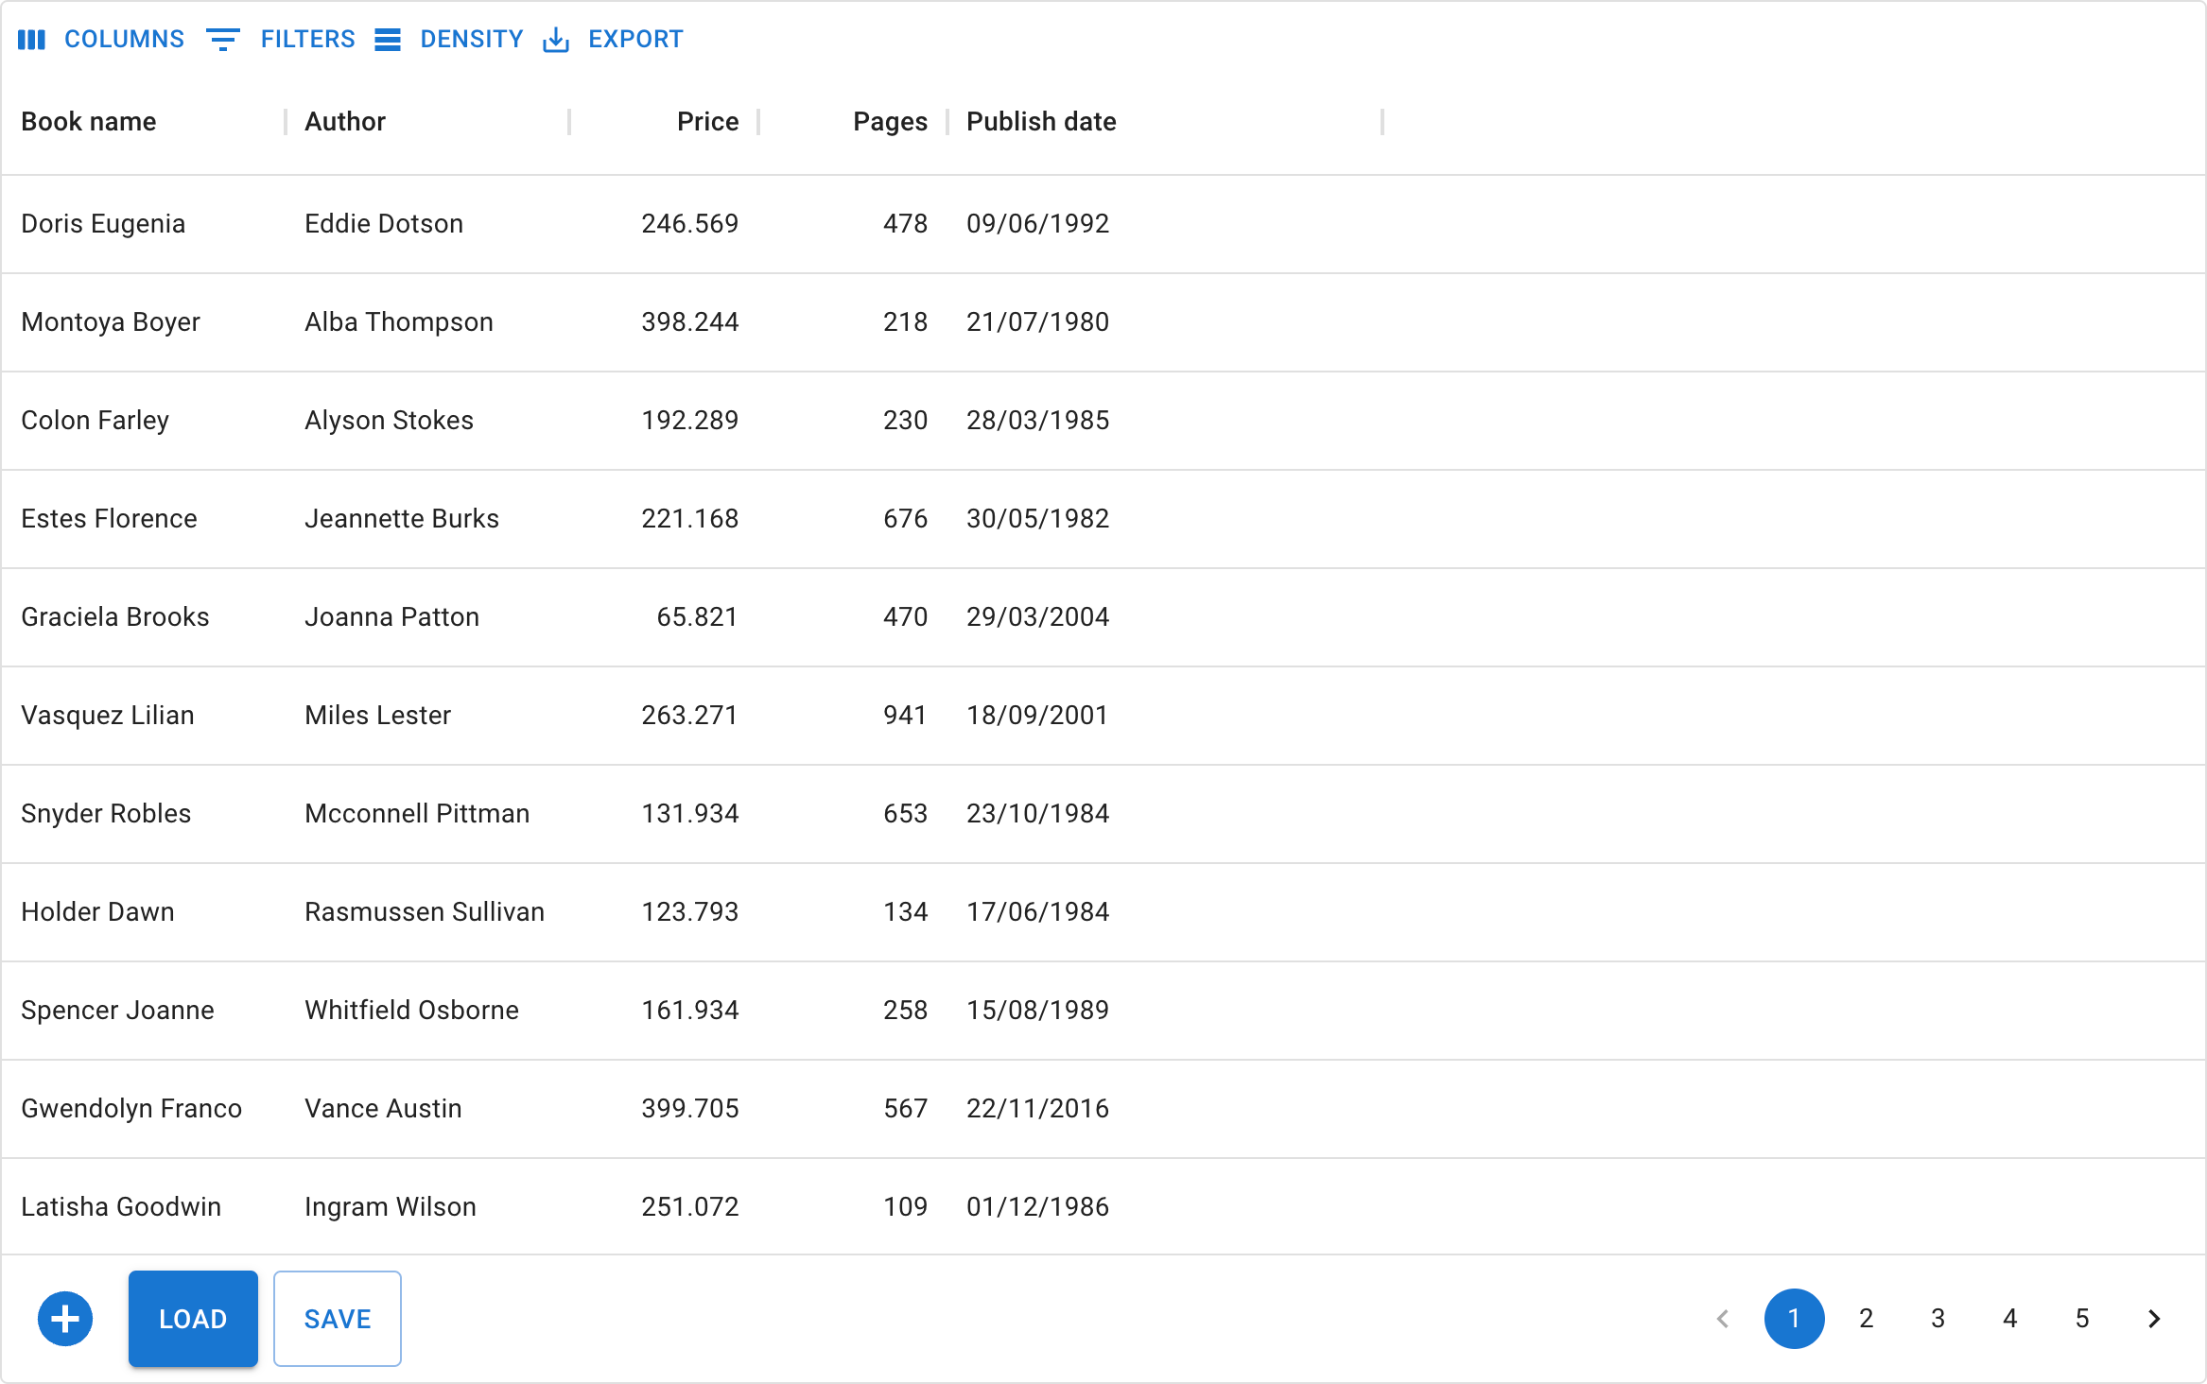

**Додаткові матеріали**

Рис. 7. Запуск програми з данними

Рис. 8. Запуск програми без данних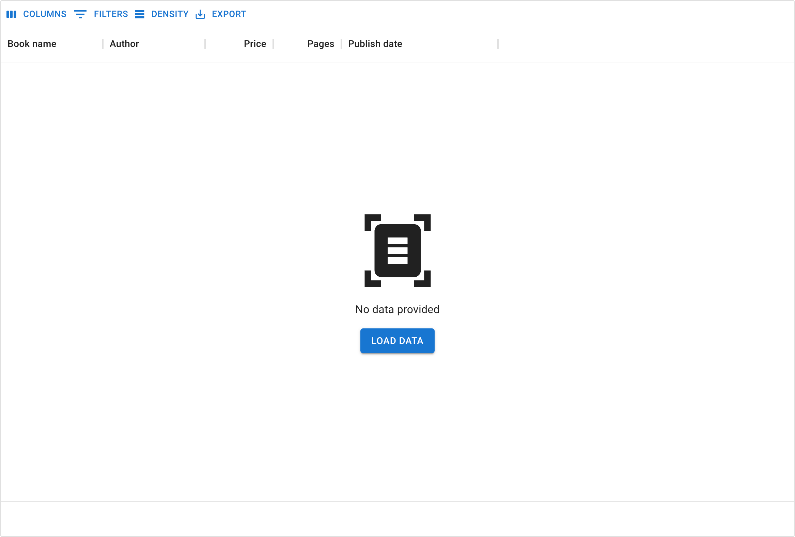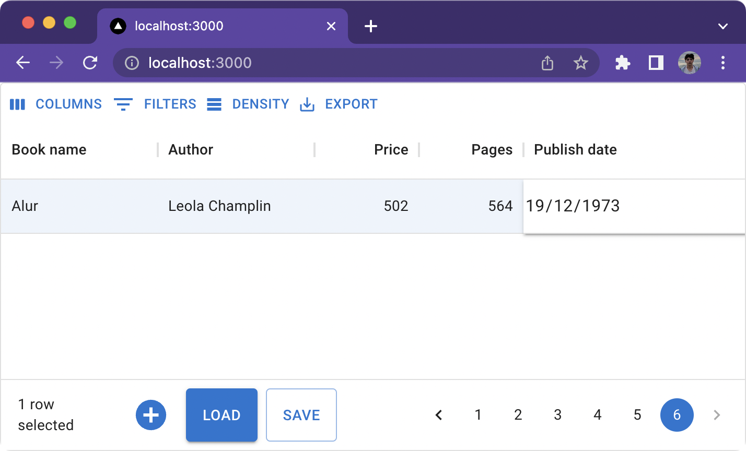

*Рис. 9. Введення дати публікації за допомогою віджета*

*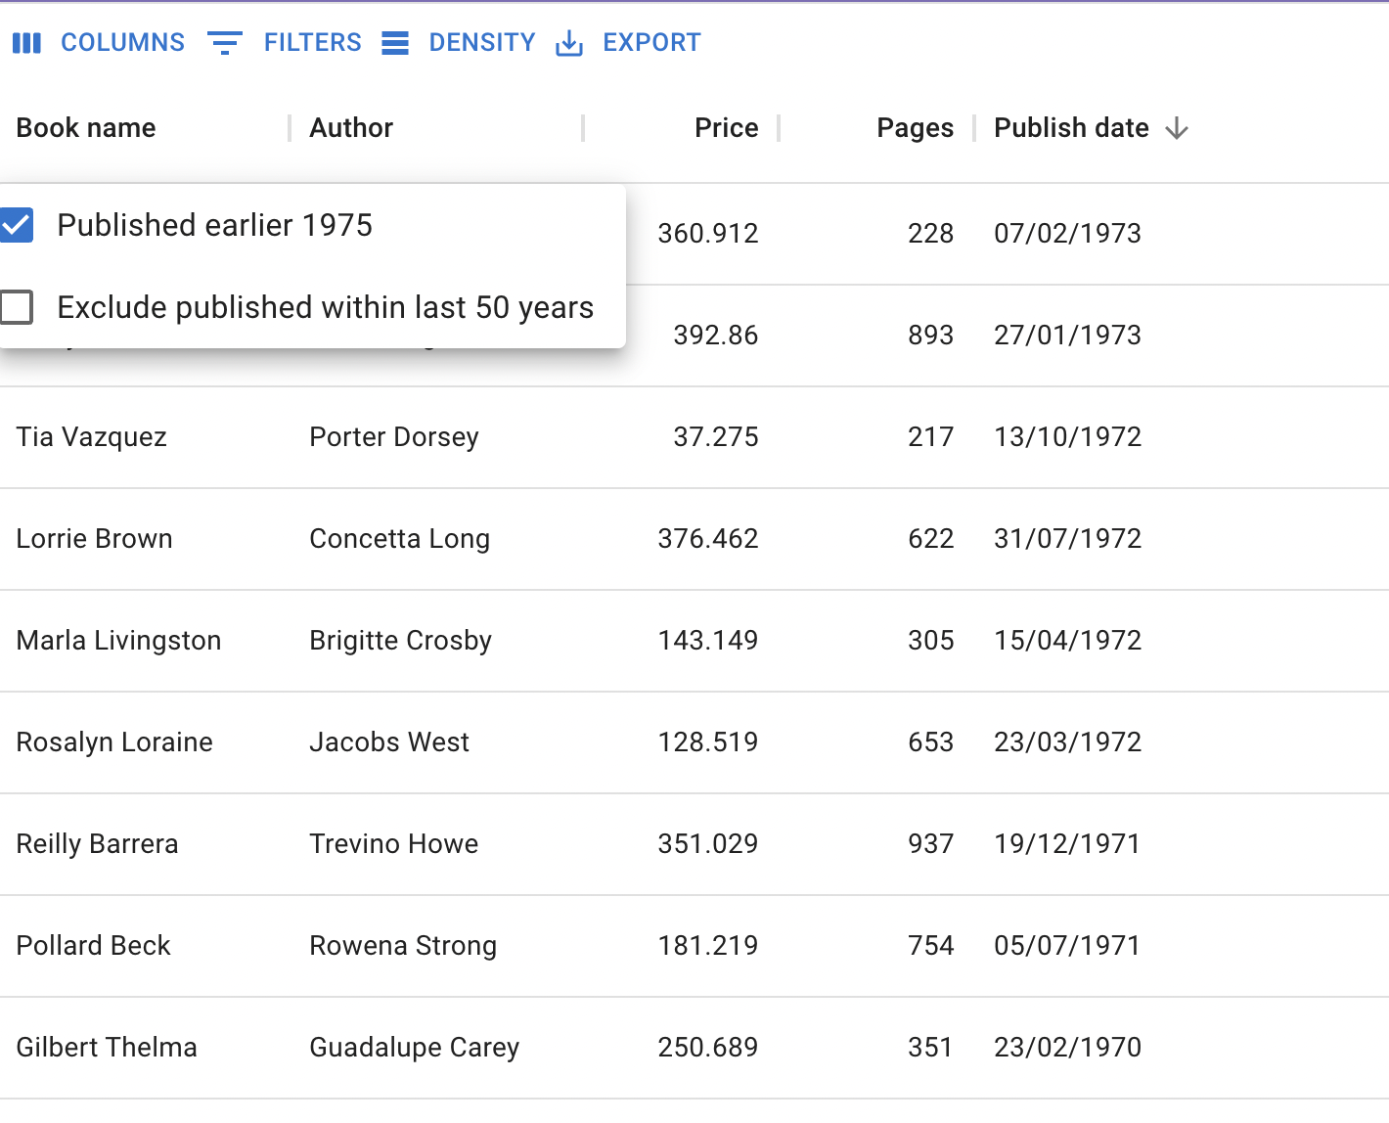**Рис. 10. Фільтрація книг опублікованих раніше 1975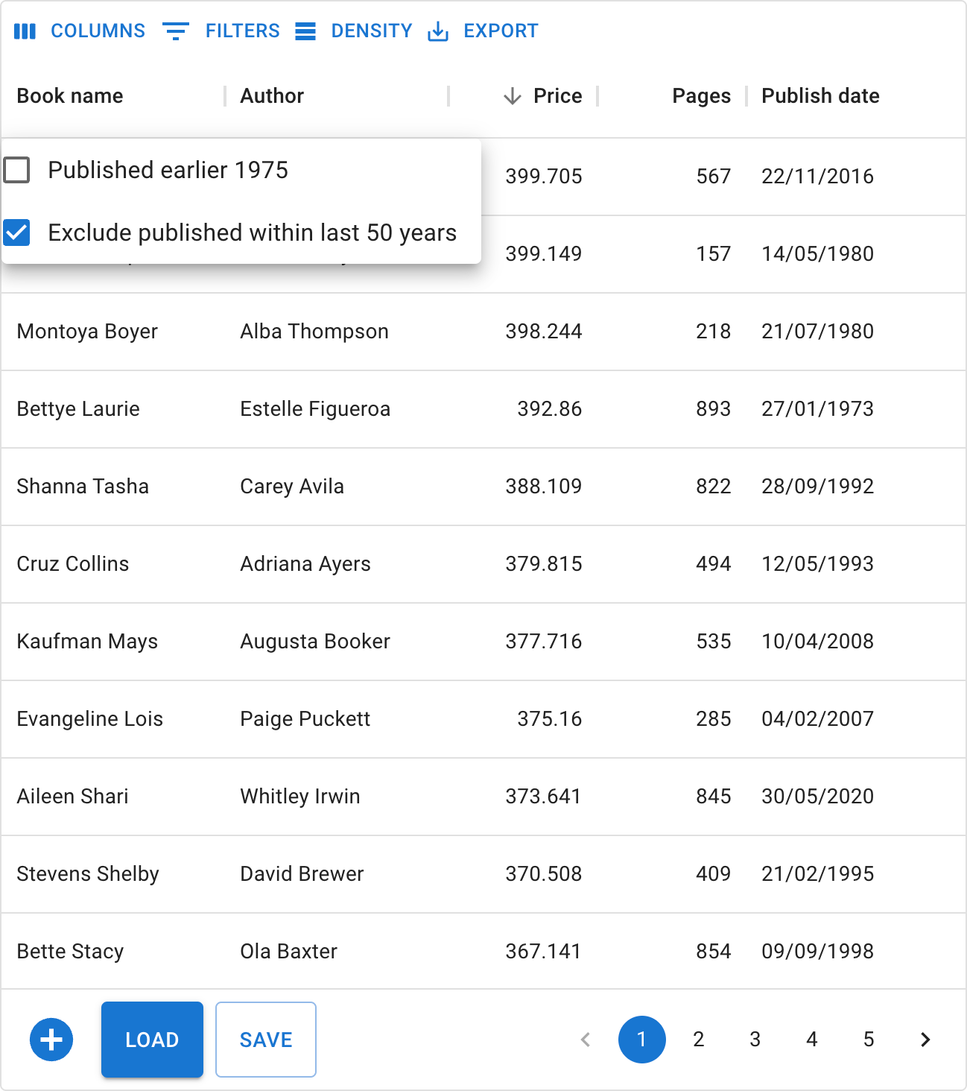*

*Рис. 11. Фільтрація книг опублікованих за останні 50 років*

*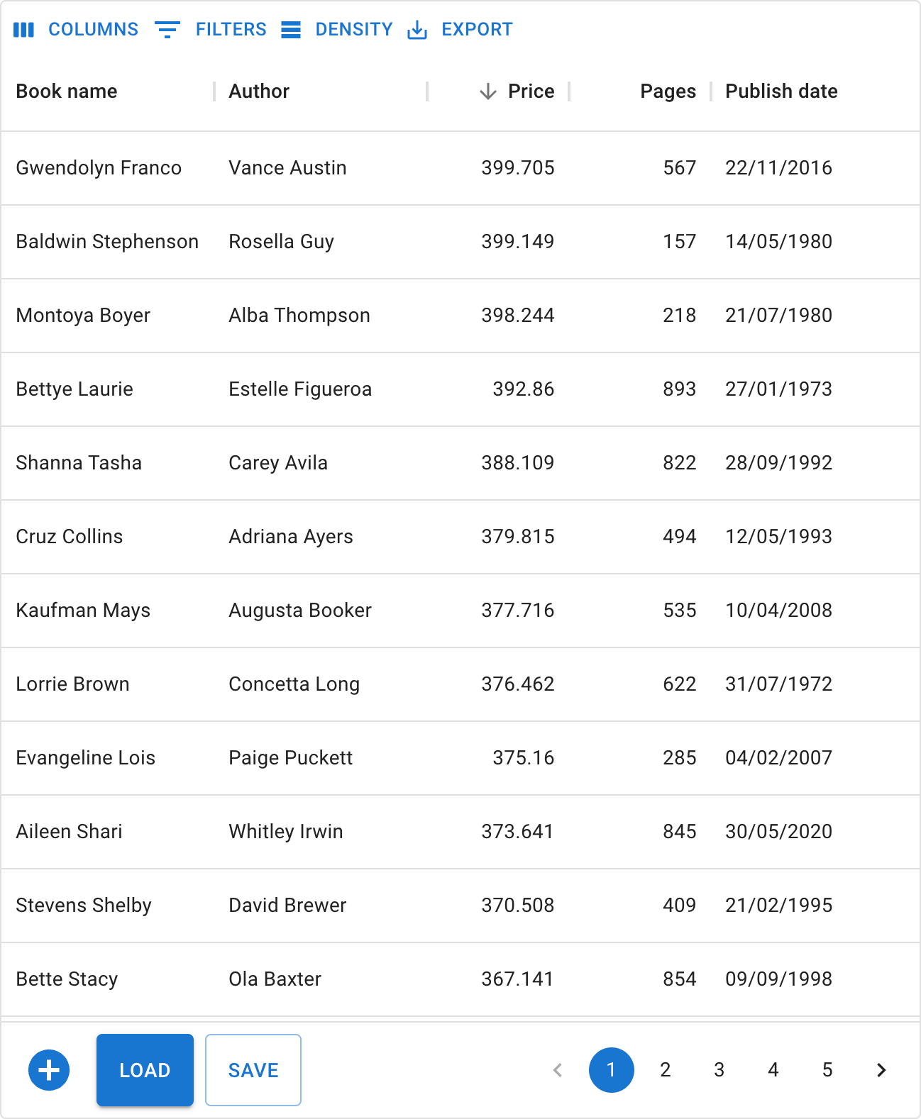Рис. 12. Сортування книг за ціною у спадному порядку*

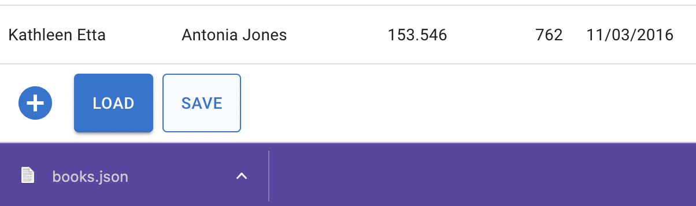

*Рис. 13. Збереження списку книг у файл в форматі json*

*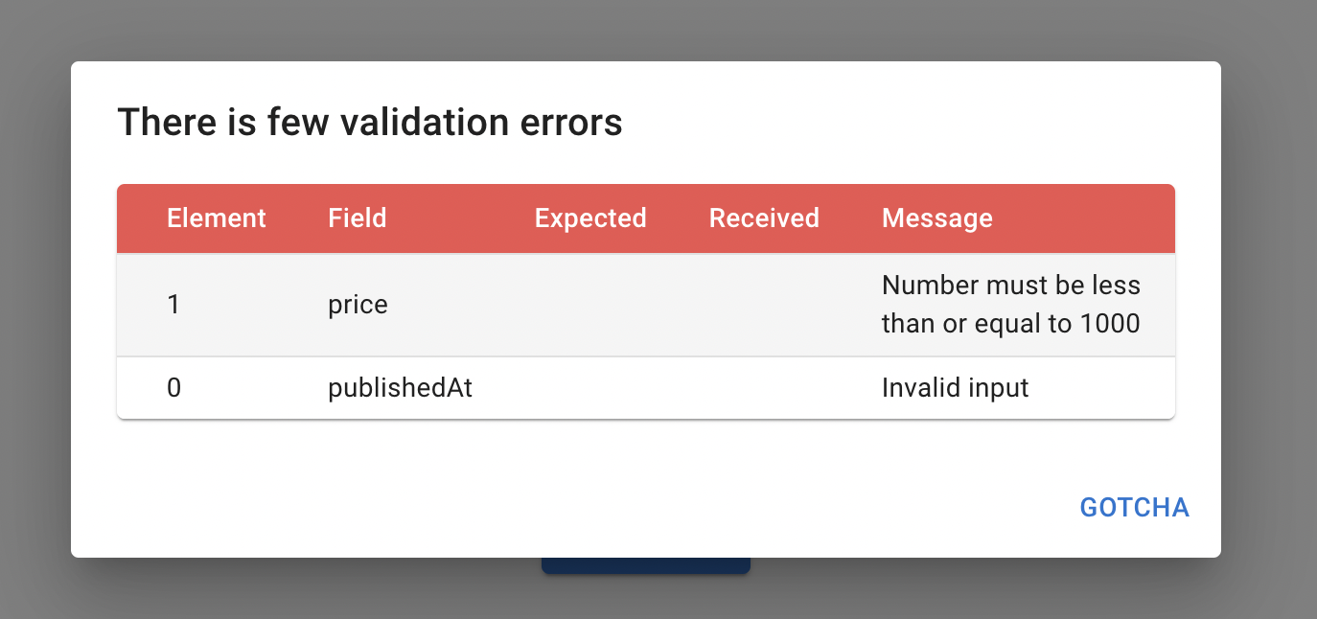**Рис. 14. Повідомлення про помилки при зчитуванні з файлу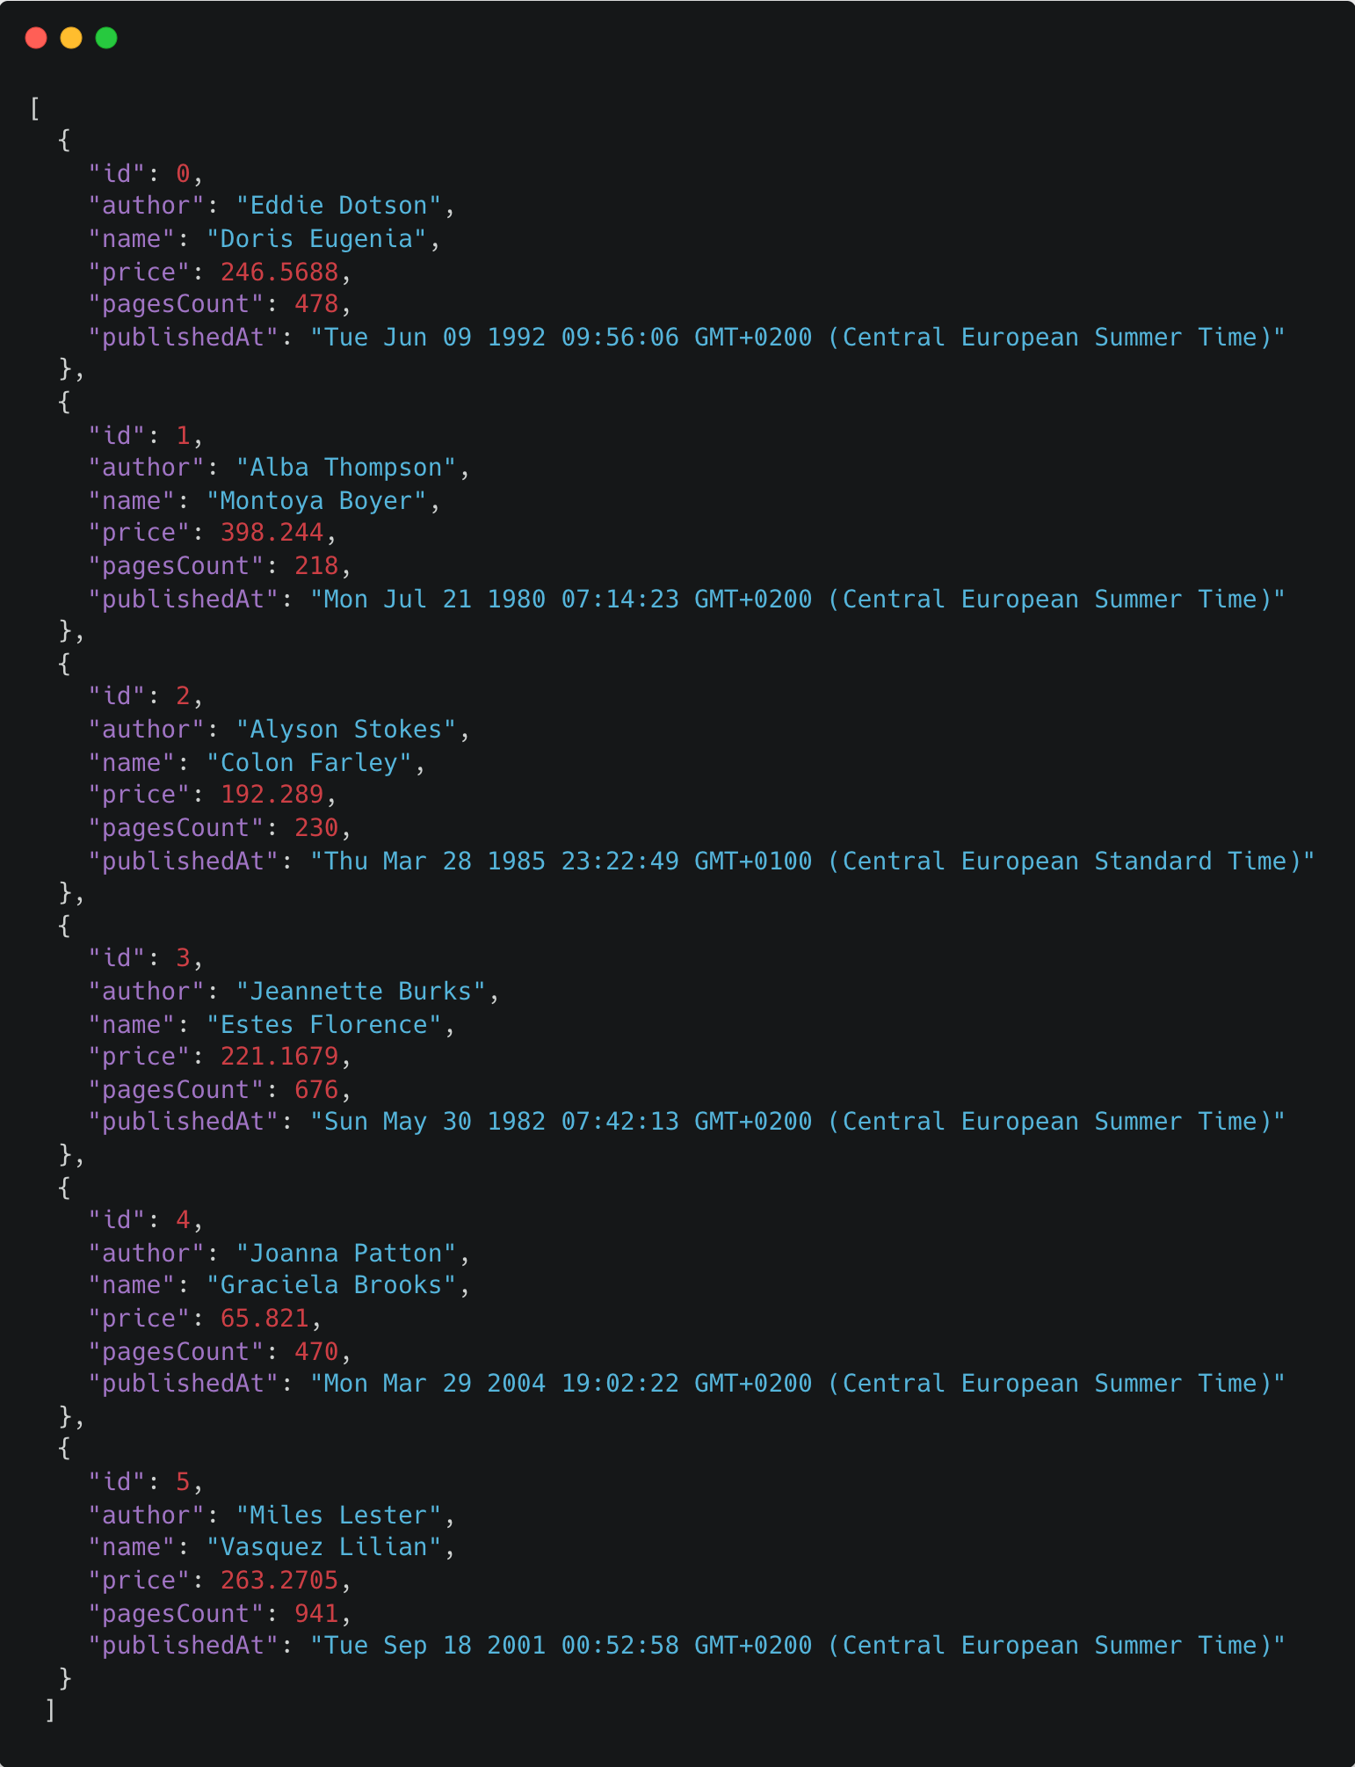*

*Рис. 15. Вміст файлу books.json, що відображає коректну структуру вводу*

*Рис. 16. Вміст файлу books_empty.json, що відображає пустий файл вводу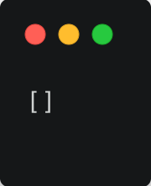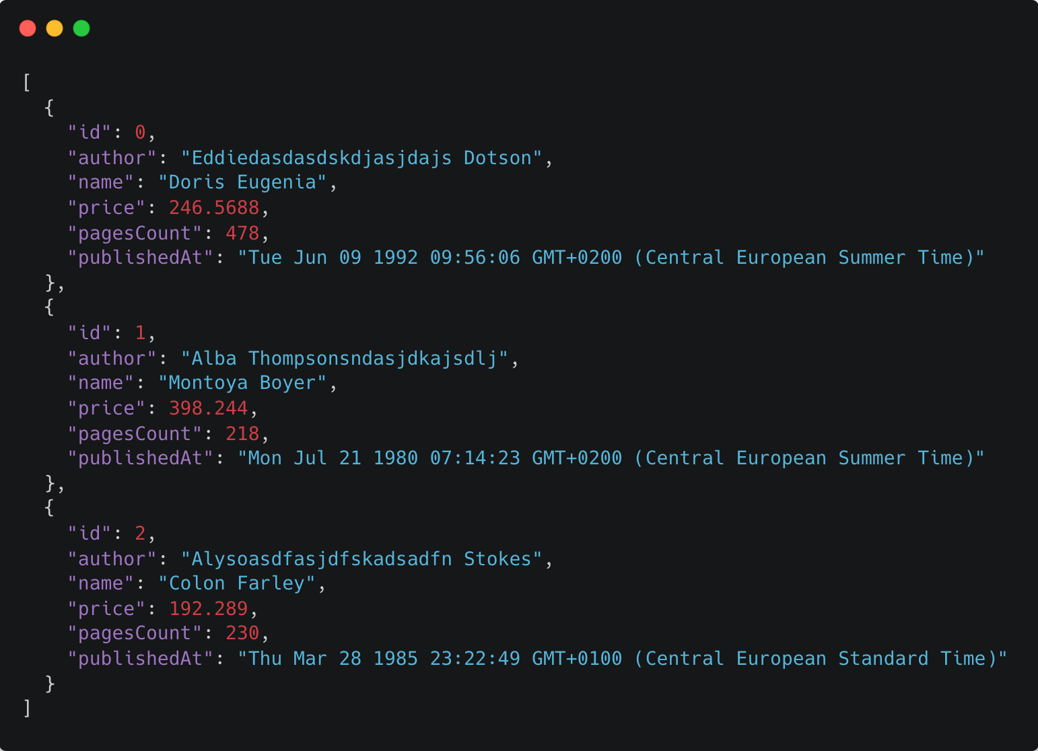*

*Рис. 17. Вміст файлу books_author_max_value.json*

*Рис. 18. Вміст файлу books_published_earlier_1975.json*

*Рис. 19. Вміст файлу books_published_later_1975.json*

*Рис. 20. Вміст файлу books_published_last_50_years.json*

*Рис. 21. Вміст файлу books_published_earlier_than_last_50_years.json*

*Рис. 22. Вміст файлу books_wrong_name.json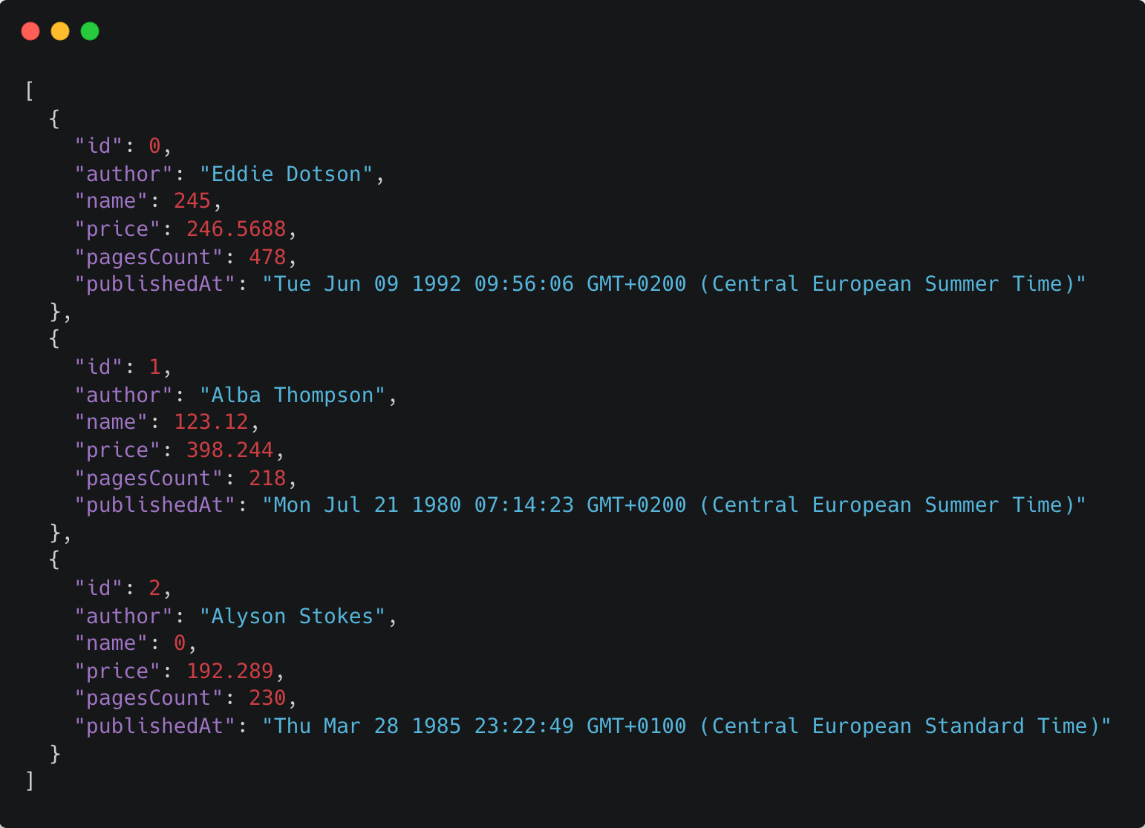*

*Рис. 23. Вміст файлу books_price_max_value.json*

*Рис. 24. Вміст файлу books_without_publishedAt.json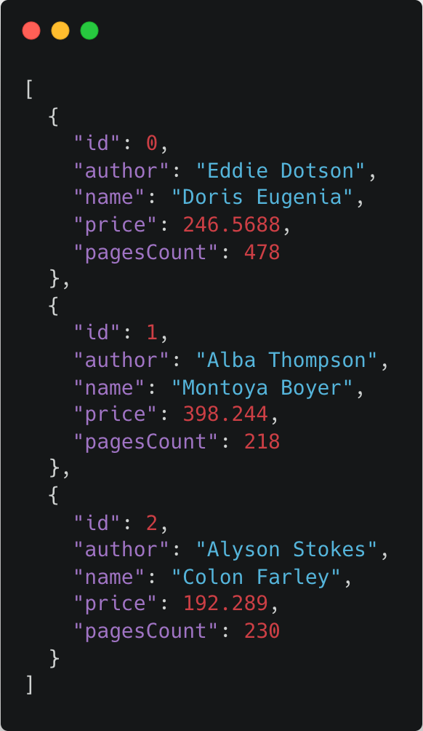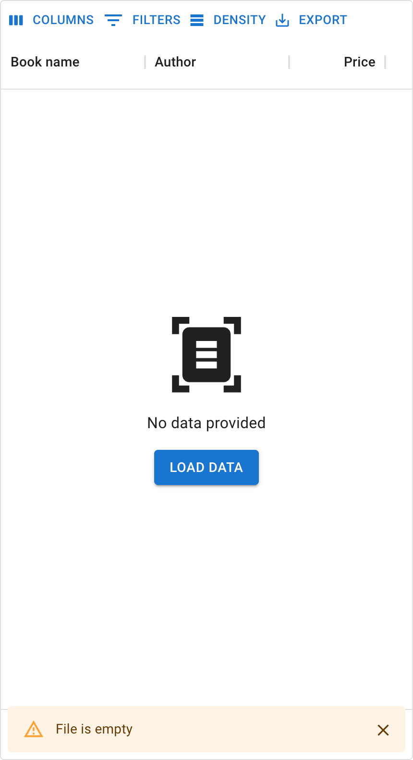*

*Рис. 25. Сповіщення про пустий файл*

*Рис. 26. Консольна помилка про вибір фільтру перед відкриттям файлу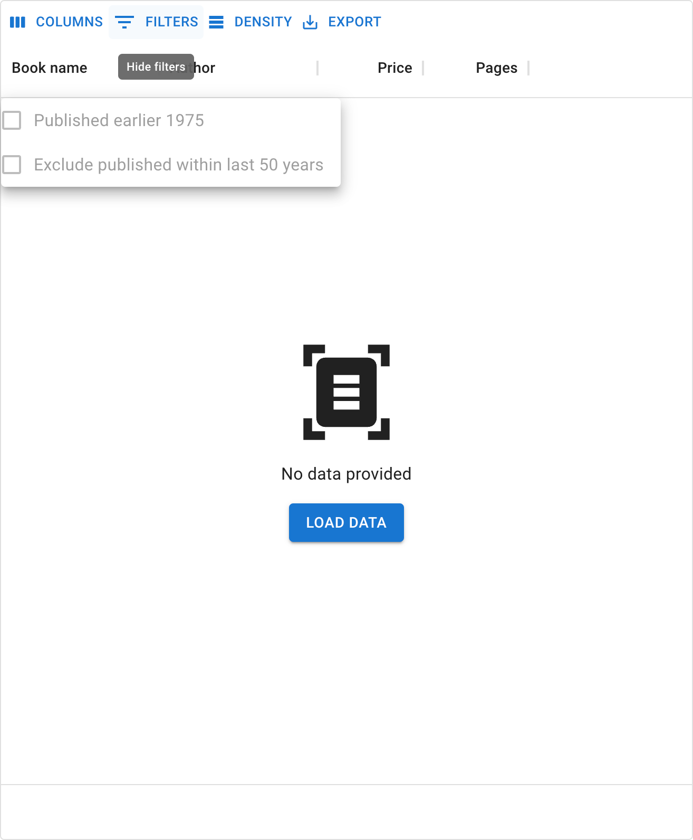*

*Рис. 27. Виключені фільтри до завантаження файлу*

